MAKALAH
MANAJEMEN SUMBER DAYA MANUSIA (MSDM)
TEAM BUILDING, TEAMWORK DAN PENGARUHNYA TERHADAP KINERJA INDIVIDU DAN ORGANISASI

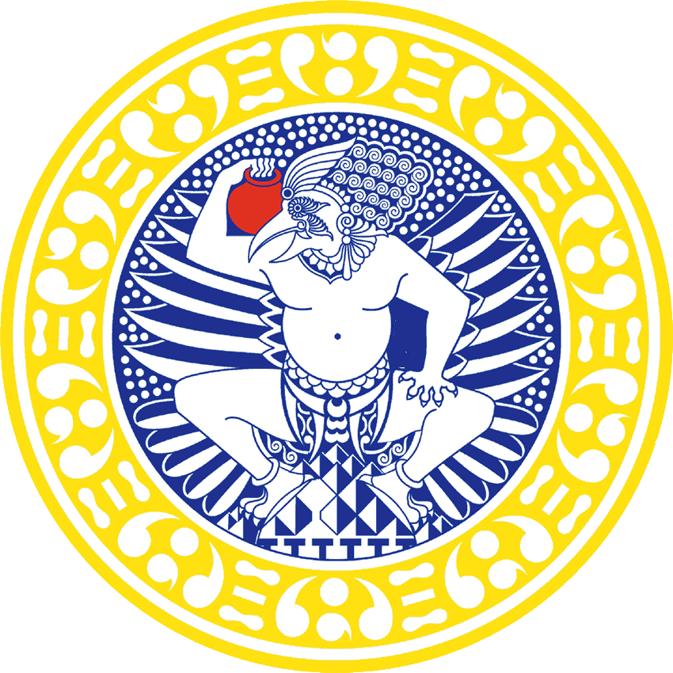

Oleh:
KELMPOK 9 (IKMA 2011)

- Novi Dwi Ira Suryani 101111016
- Hermin Yulianti 101111017
- Mursyidul Ibad 101111040
- Annisa Nur Lutfiyah 101111045
- Fenty Ayu Rosmania 101111049
- Ratna A.H 101111062
- Ajrina Rantau Larasati 101111091
- Faris Lazwar I 101111104
- Lisa Uktolseya 101111371

FAKULTAS KESEHATAN MASYARAKAT
UNIVERSITAS AIRLANGGA
SURABAYA
2013

